LITURGIA DE LA PALABRA
REFLEXIÓN DE SAN AGUSTÍN

LECTURA DEL LIBRO DE ISAÍAS 42, 1-4.6-7
Así dice el Señor: --Mirad a mi siervo, a quien sostengo; mi elegido a quien prefiero. Sobre él he puesto mi espíritu, para que traiga el derecho a las naciones: No gritará, no clamará, no voceará por las calles. La caña cascada no la quebrará, el pábilo vacilante no lo apagará. Promoverá fielmente el derecho, no vacilará ni se quebrará hasta implantar el derecho en la tierra y sus leyes, que esperan las islas. Yo, el Señor, te he llamado con justicia, te he tomado de la mano, te he formado y te he hecho alianza de un pueblo, luz de las naciones. Para que abras los ojos de los ciegos, saques a los cautivos de la prisión, y de la mazmorra a los que habitan en tinieblas.
SALMO 28: EL SEÑOR BENDICE A SU PUEBLO CON LA PAZ
DEL LIBRO DEL HECHO DE LOS APÓSTOLES 10, 34-38
En aquellos días, Pedro tomó la palabra y dijo: -- Está claro que Dios no hace distinciones; acepta al que lo teme y práctica la justicia, sea de la nación que sea. Envió su palabra a los israelitas anunciando la paz que traería Jesucristo, el Señor de todos. Conocéis lo que sucedió en el país de los judíos, cuando Juan predicaba el bautismo, aunque la cosa empezó en Galilea. Me refiero a Jesús de Nazaret, ungido por Dios con la fuerza del Espíritu Santo, que pasó haciendo el bien y curando a los oprimidos por el diablo; porque Dios estaba con él.
DEL SANTO EVANGELIO SEGÚN SAN MARCOS 1, 7-11
Lunes, 9  S. Eulogio de Córdoba | 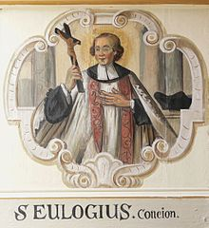 | Salmo: Te ofreceré, Señor, un sacrificio de alabanza.
Martes, 10 |  | Salmo: Mi corazón se regocija por el Señor, mi salvador.
Miércoles, 11 |  | Salmo: Aquí estoy, Señor, para hacer tu voluntad.
Jueves, 12 |  | Salmo: Redímenos, Señor, por tu misericordia.
Viernes, 13  S. Hilario | 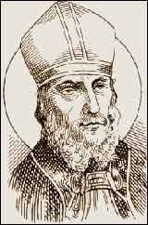 | Salmo: Cantaré eternamente tus misericordias, Señor.
Sábado, 14  Sta. María en Sábado | 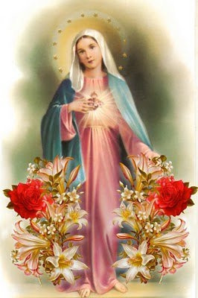 | Salmo: Señor, el rey se alegra por tu fuerza.

En aquel tiempo proclamaba Juan: -- Detrás de mí viene el que puede más que yo, y yo no merezco ni agacharme para desatarle las sandalias. Yo os he bautizado con agua, pero el os bautiza con Espíritu Santo. Por entonces llegó Jesús desde Nazaret de Galilea a que Juan lo bautizara en el Jordán. Apenas salió del agua, vio rasgarse el cielo y al Espíritu bajar hacia él como una paloma. Se oyó una voz del cielo: --Tú eres mi hijo amado, mi predilecto.

«TÚ ERES MI HIJO AMADO» (Mc 1, 11 [= Lc 3, 22])

De los sermones de san Agustín (Sermón 52, 1)
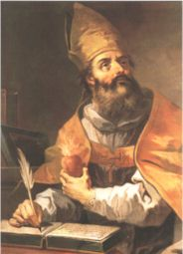
«Llega Jesús y es bautizado por Juan, el Señor por el siervo, cosa que hizo para dar ejemplo de humildad […]. Después de haber sido bautizado, se abrieron los cielos y descendió sobre él el Espíritu Santo en forma de paloma; luego siguió una voz que vino de lo alto: Este es mi Hijo amado, en quien me sentí bien (Mt 3,17). Tenemos aquí, pues, a la Trinidad con una cierta distinción de las personas: en la voz, el Padre; en el hombre, el Hijo; en la paloma, el Espíritu Santo. Sólo era necesario recordarlo, pues verlo es extremadamente fácil […]. En efecto, Cristo el Señor, que viene hasta Juan en la condición de siervo, es ciertamente el Hijo; no puede decirse que es el Padre o el Espíritu Santo. Vino, dice, Jesús (Mt 3,13): ciertamente el Hijo de Dios […]. En cuanto a la voz aquélla, tampoco existe duda alguna de que sea la del Padre, puesto que dice: Tú eres mi Hijo (Mc 1,11; Lc 3, 22)».

CALENDARIO LITÚRGICO SEMANAL

